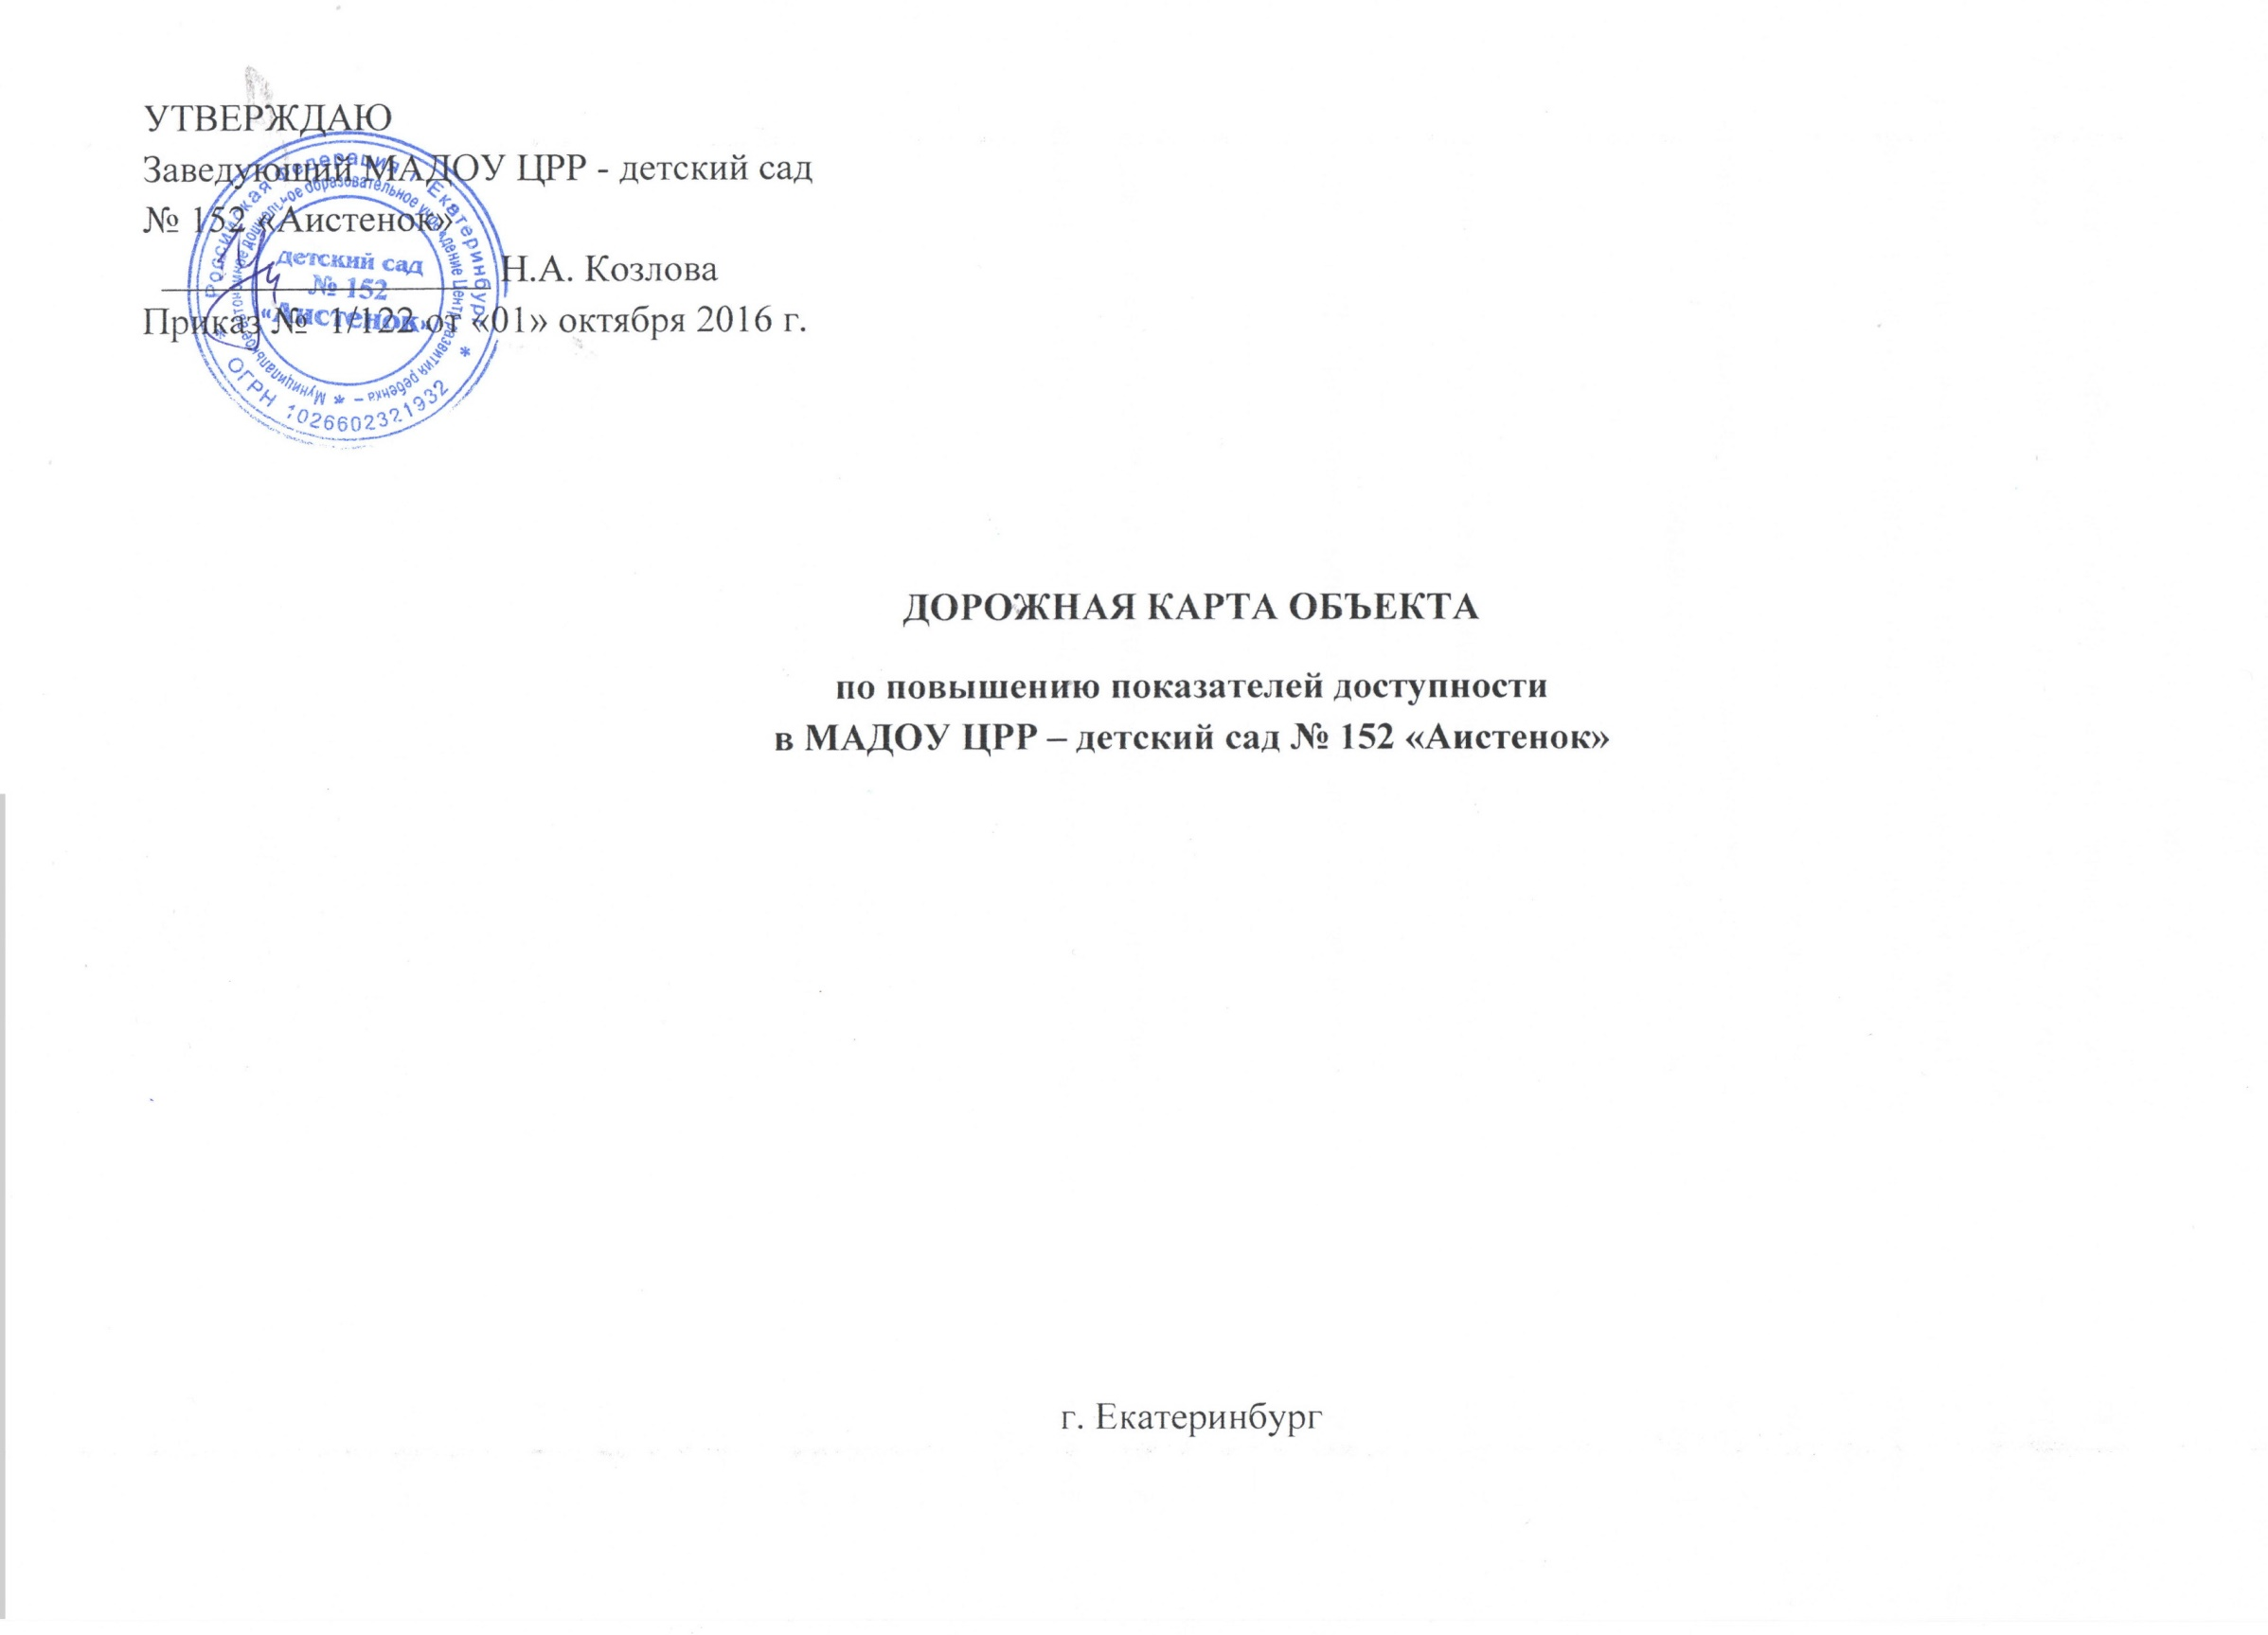**Показатели доступности для инвалидов объектов и услуг дорожной кары**

**МАДОУ ЦРР – детский сад № 152 «Аистенок»**

|  |  |  |  |  |  |  |  |  |  |  |  |  |  |  |  |  |  |  |  |  |
| --- | --- | --- | --- | --- | --- | --- | --- | --- | --- | --- | --- | --- | --- | --- | --- | --- | --- | --- | --- | --- |
| **№**  **п/п** | **Наименование показателей доступности для инвалидов объектов и услуг** | **Ожидаемые результаты повышения значений показателей доступности** **(годы)** | | | | | | | | | | | | | | | | | **Орган (должностное лицо),**  **ответственные за мониторинг и** | |
|  |  | **2016** | **2017** | **2018** | **2019** | **2020** | **2021** | **2022** | **2023** | | **2024** | **2025** | **2026** | **2027** | **2028** | | **2029** | **2030** | **достижение** | |
| 1 | Удельный вес инвалидов, обучающихся совместно с другими обучающимися (в инклюзивных условиях) от общего числа инвалидов | 3 чел.  (1,04 %) | 3 чел.  (1,04 %) | 3 чел.  (1,04 %) | 3 чел.  (1,04 %) | 3 чел.  (1,04 %) | 3 чел.  (1,04 %) | 3 чел.  (1,04 %) | 3 чел.  (1,04 %) | | 3 чел.  (1,04 %) | 3 чел.  (1,04 %) | 3 чел.  (1,04 %) | 3 чел.  (1,04 %) | 3 чел.  (1,04 %) | | 3 чел.  (1,04 %) | 3 чел.  (1,04 %) | Заведующий, делопроизводитель | |
| 2 | Удельный вес инвалидов, обучающихся по адаптированным дополнительным общеобразовательным программам в отдельных коррекционных группах от общего числа обучающихся инвалидов. | 0 | 0 | 0 | 0 | 0 | 0 | 0 | 0 | | 0 | 0 | 0 | 0 | 0 | | 0 | 0 |  | |
|  |  |  |  |  |  |  |  |  |  | |  |  |  |  |  | |  |  |  | |
| 3 | Доля инвалидов, получающих образование |  |  |  |  |  |  |  |  | |  |  |  |  |  | |  |  |  | |
|  | на дому, в том числе дистанционно, от общего числа обучающихся инвалидов | 0 | 0 | 0 | 0 | 0 | 0 | 0 | 0 | | 0 | 0 | 0 | 0 | 0 | | 0 | 0 |  | |
| 4 | Доля педагогических работников образовательных организаций, прошедших специальную подготовку для работы с инвалидами, от общего числа педагогических работников | 3 чел.  (13,6 %) | 3 чел.  (13,6 %) | 3 чел.  (13,6 %) | 3 чел.  (13,6 %) | 3 чел.  (13,6 %) | 6 чел.  (27,2 %) | 9 чел.  (41 %) | 12 чел.  (54,5 %) | | 15 чел.  (68 %) | 18 чел.  (82%) | 21 чел.  (95 %) | 22 чел.  (100 %) | 22 чел.  (100 %) | | 22 чел.  (100 %) | 22 чел.  (100 %) | Заведующий, заместитель заведующего по ВМР | |
|  |  |  |  |  |  |  |  |  |  | |  |  |  |  |  | |  |  |  | |
| 5 | Численность подготовленных для работы с | 0 | 0 | 0 | 0 | 0 | 0 | 0 | 0 | | 0 | 0 | 0 | 0 | 0 | | 0 | 0 |  | |
|  | инвалидами помощников, посредников в расчете на определенное количество (10 чел.) обучающихся инвалидов |  |  |  |  |  |  |  |  | |  |  |  |  |  | |  |  |  | |
| 6 | Удельный вес приспособленных для обучения инвалидов (по зрению, слуху, инвалидов с нарушением функции опорно-двигательного аппарата) аудиторий и иных помещений от общего числа аудиторий и помещений | 0% | 0% | 0% | 0% | 0% | 1% | 2% | 3% | 3% | | 3% | 3% | 4% | | 5% | 5% | 5% | Рабочая группа по созданию доступной среды в МАДОУ |

**Перечень мероприятий, реализуемых для достижения запланированных значений показателей доступности для инвалидов объектов и услуг доступности для инвалидов объектов и услуг дорожной кары**

**МАДОУ ЦРР – детский сад № 152 «Аистенок»**

|  |  |  |  |  |  |  |  |
| --- | --- | --- | --- | --- | --- | --- | --- |
| **№ п/ п** | **Наименование мероприятия** | **Нормативно правовой акт(программа), иной документ, которым предусмотрено проведение мероприятий** | **Ответственные исполнители, соисполнители** | **Срок реализации** | | **Ожидаемый**  **результат** | **Финансовое обеспечение** |
|  | **Раздел 1. Совершенствование нормативно-правовой базы** | | | | | | |
| 1 | Изучение законодательства РФ в области обеспечениядоступности для инвалидов объектов и услуг | Нормативные акты РФ | Заведующий | Постоянно | | Владение нормативной базой | 0 |
| 1. | * Создание комиссии      * Разработка Положения работе комиссии по повышению показателя доступности объектов и услуг для детей – инвалидов и их родителей | - Издание приказа о создании комиссии по повышению показателя доступности объектов и услуг для детей – инвалидов и их родителей | Заведующий | Октябрь 2016 г. | | Разработка и реализация плана  мероприятий по  повышению показателей  доступности  объектов и услуг в  полном объеме | 0 |
| 2. | Внесение изменений в основную образовательную программу –  общеобразовательную программу в части коррекционной деятельности с детьми инвалидами | Приказ руководителя о внесении изменений в основную общеобразовательную | Заведующий  Заместитель заведующего по ВМР | Октябрь – декабрь 2016 года | | Реализация основной  общеобразовательной  программы  в части коррекционной деятельности с детьми инвалидами (при наличии детей –  инвалидов в  МАДОУ № 152) | 0 |
| **Раздел 2. Мероприятия по поэтапному повышению значений показателей доступности для инвалидов объектов инфраструктур (подвижного состава, транспортных средств, связи и информации)** | | | | | | | |
| 1. | **Слабослышащие группы**  Индукционная система Univox CLS-5 | План мероприятий комиссии по повышению показателя доступности объектов и услуг для детей – инвалидов и их родителей | Комиссия по повышению показателя доступности объектов и услуг для детей – инвалидов и их родителей | По согласованию с Учредителем (при выделении дополнительных финансовых  средств) | | Повышение уровня  доступности в  МАДОУ ЦРР – детский сад № 152 «Аистенок» для детей –  инвалидов при  посещении и  перемещении  в учреждении | 15*230 000/ **3 450 000** |
| 2. | Сигнализатор звука TS – 2000D | 15*3550/ **53 250** |
| 3. | Информационное табло бегущая строка для улиц | 1*38000/ **38 000** |
| 4. | Информационное табло бегущая строка для помещения | 1*38000/ **38 000** |
| 5. | **Слабовидящие группы**  Звуковой маяк Smart Bell с беспроводной кнопкой | 15*5900/ **88 500** |
| 5. | Тактильные пиктограммы с азбукой Брайля | 15*1220/ **18300** |
| 6. | Противоскользящий угол для помещений | 7 м20 см*470/ **3 384** |
| 7. | Тактильные ленты | 30м*440р.м./ **13 200** |
| 8. | Ленты повышенной контрастности | 80 м*130 р.м./ **10 400** |
| 9. | Круг на дверь повышенной контрастности | 10*60/ **600** |
| 10. | **Маломобильные группы**  Кнопка вызова беспроводная | 10*1520/ **15200** |
| 11. | Информационная табличка кнопки вызова | 10*200/ **2000** |
| 12. | Локтевой смеситель для раковины |  |  |  | |  | 13*8800/ **114400** |
| 13. | Керамический унитаз с откидными подлокотниками | 13*38850/ **505 050** |
| 14. | Удлиненный прямой стационарный опорный поручень Длина поручня: 60cm Цвет: желтый / белый Диаметр трубы – 3,5 см | 13*2423/ **31499** |
| 15. | Пандус стационарный длина –213 см  противоскользящая поверхность грузоподъемность -270 кг | 8*11050/ **88 400** |
| 16. | Пандус перекатной алюминиевая конструкция ширина – 70 см  длина – 50, 77 см противоскользящая поверхность грузоподъемность- 270 кг | 13*8500/ **110500** |
| 17. | Создание версии официального сайта МАДОУ для слабовидящих | Реализовано | | Повышение уровня  доступности информации для  слабовидящих посредством  Интернет – ресурса: сайт МАДОУ | 0 |
| **Раздел 3. Мероприятия по поэтапному повышению значений показателей доступности предоставляемым инвалидам услуг с учётом имеющихся у них нарушенных функций организма, а так же по оказанию им помощи в преодолении барьеров, препятствующих**  **пользованию объектами и услугами** | | | | | | | |
| 1. | Разработка индивидуальных маршрутов сопровождения детей  – инвалидов в соответствии с диагнозом | Основная общеобразовательная  программа дошкольного образования | Педагогические работники  Помощники воспитателей | В течение всего периода, при  наличии детей-инвалидов | | Сопровождение детей –  инвалидов в рамках инклюзивного образования в  соответствии  с  индивидуальным  маршрутом | 0 |
| 5. | Оснащение МАДОУ материально-техническим оборудованием | Основная общеобразовательная программа дошкольного образования | Заведующий, заместитель заведующего по ВМР | При наличии финансовых средств | | Успешная организация коррекционной работы, обучения развития детей - инвалидов по зрению, слуху и с нарушениями опорно-двигательного аппарата | 5 000 000 |
| **Раздел 4. Мероприятия по инструктированию или обучению специалистов, работающих с инвалидами, по вопросам, связанным с обеспечением доступности для них объектов, услуг и оказанием помощи в их использовании или получении (доступ к ним)** | | | | | | | |
| 1. | Обучение педагогических работников по вопросам реализации образовательной деятельности с детьми – инвалидами в рамках инклюзивного образования | Договор с профильной организацией (при наличии данных курсов и в соответствии с графиком проведения курсов) | Педагогические работники МАДОУ | По согласованию с организацией,  реализующей данные курсы | Внедрение в педагогический процесс инклюзивного образования (при наличии в группе ребѐнка – инвалида) | | В соответствии со стоимостью, предложенной организацией, реализующей курсы в данном направлении Примерная стоимость **10 000** |
| 2. | Обучение младших воспитателей по вопросам ухода, организации питания с детьми – инвалидами в рамках инклюзивного образования | Договор с профильной организацией (при наличии данных курсов и в соответствии с графиком проведения курсов) | Младшие воспитатели  МАДОУ | По согласованию с организацией,  реализующей данные курсы | Организация надлежащего ухода за ребёнком – инвалидом и  осуществление правильной организации  режимных моментов | | В соответствии со стоимостью, предложенной организацией, реализующей курсы в данном направлении Примерная стоимость **10 000** |